CYNGOR CAERDYDD - THEATR NEWYDD CAERDYDD – PRYDLES AR GAEL
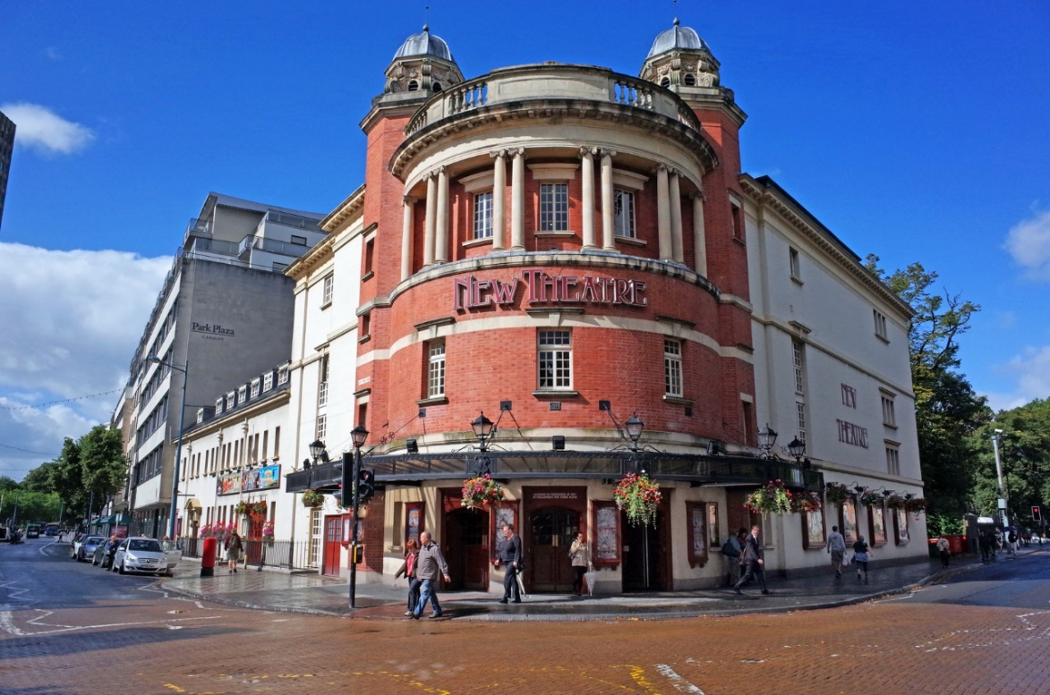
Mae Cyngor Caerdydd yn gwahodd Datganiadau o Ddiddordeb gan sefydliadau theatr/celfyddydol i gymryd buddiant lesddaliadol ar y Theatr Newydd mawreddog, Caerdydd.
Agorodd y Theatr Edwardaidd hon sydd â 1092 o seddi, ym 1906, ac mae’n cynnig y canlynol:
- Lleoliad Canol y Ddinas yn agos at y brif ardal siopa ac yng nghanol barau a thai bwyta
- Awditoriwm ar dair lefel
- Mae i’r llwyfan fwa proseniwm 9.1m o uchder, gogwydd o 1:24 i’r seddi ac uchder o 15.7m d/s (c/w 1) i’r grid
- Lifft hydrolig yn y pit mewn 3 rhan y gellir ei addasu
- 12 ystafell wisgo a all wasanaethu hyd at 95 o berfformwyr
- Darpariaeth oleuadau a sain mewnol
- Tri chyntedd, pob un gyda bar yn ogystal ag ystafell ddigwyddiadau gyda chyfleusterau bar
- Gofod swyddfeydd gyda’r prif swyddfeydd gweinyddol ar y llawr uchaf
- Swyddfa docynnau yn y prif gyntedd ac ystafell ar wahân ar gyfer gwerthu dros y ffôn
Yn hanesyddol mae Theatr Newydd Caerdydd wedi cynnig rhaglen flynyddol amrywiol o ddramâu, sioeau cerdd, sioeau i blant a dawns, yn ogystal â’r pantomeim Nadolig mwyaf yng Nghymru. Mae rhagor o fanylion ar gael yn: www.newtheatrecardiff.co.uk
Mae Cyngor Caerdydd yn dymuno negodi prydles hirdymor nawr i sicrhau buddsoddiad yn yr adeilad ac i sicrhau ei fod yn parhau fel adeilad theatr yn y dyfodol.
Er mwyn cyflwyno datganiad cychwynnol o ddiddordeb, lawrlwythwch y ffurflen [insert link to Expression of Interest form] a’i dychwelyd yn ôl y cyfarwyddiadau, ynghyd ag unrhyw wybodaeth arall yn eich tyb chi a all gefnogi eich cynnig.
Ar gyfer unrhyw ymholiadau, e-bostiwch richard.nicholas@caerdydd.gov.uk
Dyddiad Cau: 5.00pm Dydd Gwener 1 Mawrth, 2019

